ГОРОДСКОЕ УПРАВЛЕНИЕ ОБРАЗОВАНИЯ
Городское методическое объединение
учителей русского языка и литературы
Общеобразовательная І-ІІІ ступеней школа №5

БИНАРНЫЙ УРОК
(литература и изобразительное искусство)

ТЕМА: ВНЕКЛАССНОЕ ЧТЕНИЕ
«Заочное путешествие по стране Фольклор»

Подготовили:
учитель-методист
русского языка и литературы Терентьева Светлана Алексеевна;
учитель изобразительного искусства
Валихель Елена Александровна

Константиновка – 2010
МЕСТО УРОКА В ТЕМЕ
- после изучения темы «Фольклор. Русские народные сказки. Сказки народов мира»; рассчитан на 2 часа.
ЦЕЛИ УРОКА
- систематизировать, обобщить, закрепить знания учащихся по теме "Фольклор";
- познакомить с видом книжной графики – иллюстрацией, творчеством иллюстраторов фольклорных произведений И. Билибина, В. Васнецова;
- подготовить учащихся к созданию проекта «Сборник сказок»;
- развивать креативные способности, коммуникативные умения, логическое мышление учащихся;
- формировать умение работать в группе, проектировать свою деятельность.
ЗАДАЧИ УРОКА
- развитие умений работать с учебной и художественной литературой, инсценировать фольклорные произведения;
- создание иллюстраций к сюжету сказки с определением композиции, пространственного расположения основной сюжетной группы в тематическом рисунке;
- воспитание нравственных качеств личности: доброты, честности, любви к людям, природе, труду.
ТИП УРОКА
- урок закрепления знаний;
- создания деятельностно ориентированного проекта.
ПРОГНОЗИРУЕМЫЙ РЕЗУЛЬТАТ
- составление макета сборника сказок, сочинения-миниатюры «Какое фольклорное произведение мне понравилось?».
ОБОРУДОВАНИЕ
- выставка художественной литературы, рисунков учащихся;
- карта путешествия;
- кроссворд «Фольклор»;
- литературная викторина «Отгадай сказку»;
- канцелярские принадлежности;
- костюмы сказочных героев;
- медиапрезентация «Иллюстраторы сказок».
ХОД УРОКА
ПЕРВЫЙ УРОК
  - Установка:
    - тема, задачи урока;
    - мотивация учебной деятельности.
Учитель литературы
Ребята, в школу пришло необычное приглашение от жителей страны «Фольклор». (зачитать ПРИЛОЖЕНИЕ №1).
Вы готовы отправиться в путешествие? (Да).
Но как настоящие путешественники, мы должны взять с собой багаж: (Какой?) знания, которые вы получили, изучая тему «Фольклор»; иллюстрации к сказкам, подготовить подарок жителям волшебной страны, показать им все свои умения, инсценируя фольклорные произведения.
И с собой в путешествие мы приглашаем учителя изобразительного искусства Елену Александровну, которая будет нашим помощником.
Учитель изобразительного искусства
Вы видели, что каждая книга, в т.ч. и сборники сказок, загадок, сопровождаются красочными иллюстрациями, которые рисуют художники.
Сегодня вы познакомитесь с творчеством некоторых из них, и сами выступите в роли создателей сборника сказок. Поэтому на втором уроке вы, работая в группах, выполните проект «Сборник народных сказок», и мы подарим их жителям страны «Фольклор».
Учитель литературы
    - А где вы сможете применить полученные теоретические знания, показать результат проектной деятельности?
(Выступление перед учащимися младших классов,
развитие своей речи, актерских способностей, памяти, смекалки)
  - Актуализация знаний (подготовка)
Учитель литературы
Итак, все приготовления сделаны, и мы можем отправляться в путь.
Но, чтобы попасть в эту волшебную страну, мы должны открыть волшебную дверь, на которой висит замок.
А для этого следует разгадать кроссворд (ПРИЛОЖЕНИЕ №2).

Кроссворд "Фольклор"
- Синоним слова "вымысел", который лежит в основе создания волшебных сказок? (фантазия).
- Что всегда побеждает в сказках? (добро)
- Один из жанров фольклора? (пословица)
- Дополните высказывание А.С.Пушкина о сказке: "Сказка – ложь, а в ней намек, добрым молодцам урок".
- Сказка начинается с… (присказки)
- Слово "фольклор" родилось в какой стране? (Англия)
- Вид сказок? (бытовая)
- Кто создавал фольклорные произведения? (народ)
  - Представление.
Учитель литературы
Итак, кроссворд разгадан, замок открылся, и мы попадаем в волшебную сказочную страну «Фольклор». Путь предстоит долгий, но очень увлекательный и познавательный. В дорогу мы взяли карту путешествия (ПРИЛОЖЕНИЕ №3). И в пути сделаем несколько остановок, где поближе познакомимся со страной.
А на какой станции первой мы сделаем остановку? С каким жанром
фольклора встречаемся в самом раннем возрасте (колыбельная)?
- Правильно, на станции “Баюшки-баю”. А встречают нас добрые и ласковые хозяюшки, которые споют нам песенки, успокоят малыша. (выступление учащихся – колыбельная, потешки кукле).
____________________________________________________________
____________________________________________________________
Поблагодарим их за гостеприимство и отправимся дальше.
- И следующая остановка на станции “Народная мудрость”.
    - А в каких жанрах собран вековой опыт народа? (пословицы и поговорки).
    - О чем вы знаете пословицы и поговорки (тематика)? (выступление учащихся).
_____________________________________________________________
_____________________________________________________________
    - Какие еще пословицы и поговорки вы знаете?
    - Чему они нас учат?
- Следующая станция – очень веселая, но живут на ней вредные и смешные мальчишка и девчонка, которые всех дразнят и кривляются “Дразнилкино” (ПРИЛОЖЕНИЕ №4) (выступление учащихся).
_____________________________________________________________
_____________________________________________________________
    - А какие вы знаете считалки?
    - А сейчас посмотрим, у кого самый быстрый язычок? (скороговорки – от ряда по одному человеку).
- Отправляемся дальше в путь. И прибываем на станцию “Отгадайкино”.
Посмотрим, кто из вас лучше всех отгадывает загадки? (по выбору учащихся – по 3-4 загадки с рисунками отгадок).
_____________________________________________________________
_____________________________________________________________
- Следующая остановка на станции “Театральная”, где увидим, как живут всем хорошо знакомые герои (из какой сказки?)
(инсценирование сказки “Журавль и цапля”)
автор – __________________________________________________________;
Журавль – _______________________________________________________;
Цапля – __________________________________________________________.
    - К какой группе сказок отнесем?
    - Почему же они никак не поженятся?
    - Над чем мы смеемся в сказке?
- И вот мы прибыли на последнюю конечную станцию “Сказочная”. Нас встречают:
____________________________________________________________
____________________________________________________________
Но прежде, давайте вспомним:
    - Что такое сказка?
    - Какие виды сказок бывают?
    - Как построена сказка?
    - Сказки каких народов вы читали?
А теперь давайте ответим на вопросы жителей станции “Сказочная” (викторина).
_____________________________________________________________
_____________________________________________________________
Итак, мы познакомились и пообщались со многими жителями страны Фольклор. Везде нас встречали гостеприимно, с любовью.
Вы получили удовольствие от путешествия? Расширили свой кругозор? Пополнили свои знания?
А теперь и мы должны сделать свой подарок хозяевам.
Изготовлением подарка мы займемся на втором уроке.
ВТОРОЙ УРОК
Создание деятельностно ориентированного проекта
«Сборник сказок»
Учитель изобразительного искусства
- Беседа по теме урока.
Ребята, перед вами выставка сборников сказок разных народов. И вы видите, какие в них красочные иллюстрации.
А кто их рисует? Как они создаются?
Иллюстрация (лат.) – наглядное изображение, описание картины. Рисунки в книгах и есть иллюстрации. Это один из видов графического искусства. От общего художественного замысла зависят те средства художественной выразительности, которые применяет художник. Это могут быть и цветные, и черно-белые иллюстрации, во всю страницу или даже на целый разворот, и маленькие – среди текста или на полях. Художники по-разному видят мир, красоту окружающей действительности, но все они выполняют главную задачу иллюстратора – через образы, оформление обложки, красочные буквицы, иллюстрации и другие элементы книги раскрывают ее содержание.
    - Как называют художника, иллюстрирующего литературное произведение? (иллюстратор – художник, оформляющий книгу, раскрывающий средствами художественной графики содержание литературного произведения).
Сегодня мы поближе познакомимся с манерой иллюстрирования И. Билибина и В. Васнецова. Эти художники иллюстрировали авторские и народные сказки.
(Демонстрация медиапрезентации «Иллюстраторы сказок»)
- Практическая работа.
Ребята, сейчас мы займемся изготовлением макета сборника сказок. Вы будете работать в творческих группах. И каждая организует свое издательство, в котором работают:
- главный редактор;
- критик;
- дизайнер;
- художник-иллюстратор;
- верстальщик.
У каждого из вас будет свое задание, от качества выполнения которого будет зависеть общий вид вашей книги и ее популярность.
Но для начала давайте вспомним, из каких компонентов состоит книга? (обложка, форзац, оглавление, иллюстрации).
У вас есть тексты, канцелярские принадлежности.
В течение 20 минут вы должны создать мини-проект книги и представить его к защите, заполнив паспорт проекта.
- Самостоятельная работа учащихся в группах – 20 мин.
- Защита мини-проектов:
- коррекция недочетов; оценивание.
- Подведение итогов урока.
- Учитель литературы
Мы заканчиваем работу. Вы пополнили свои знания, показали умения, актерские способности на практике.
- Какие новые знания вы получили?
- Чему новому научились?
- Как оцениваете свою работу на уроке? Справились с заданием?
- Оценивание работы учащихся.
- Домашнее задание:
- написать сочинение-миниатюру: «Чему учат нас произведения фольклора?» или «Какое фольклорное произведение мне понравилось и почему?»;
- подготовить эскизы обложки для «Сборника сказок народов мира»;
- индивидуальное задание: подготовить сообщение о детских и лицейских годах А.С. Пушкина.

ПРИЛОЖЕНИЯ
ПРИЛОЖЕНИЕ №1
ПРИЛОЖЕНИЕ №2
Кроссворд «Фольклор»
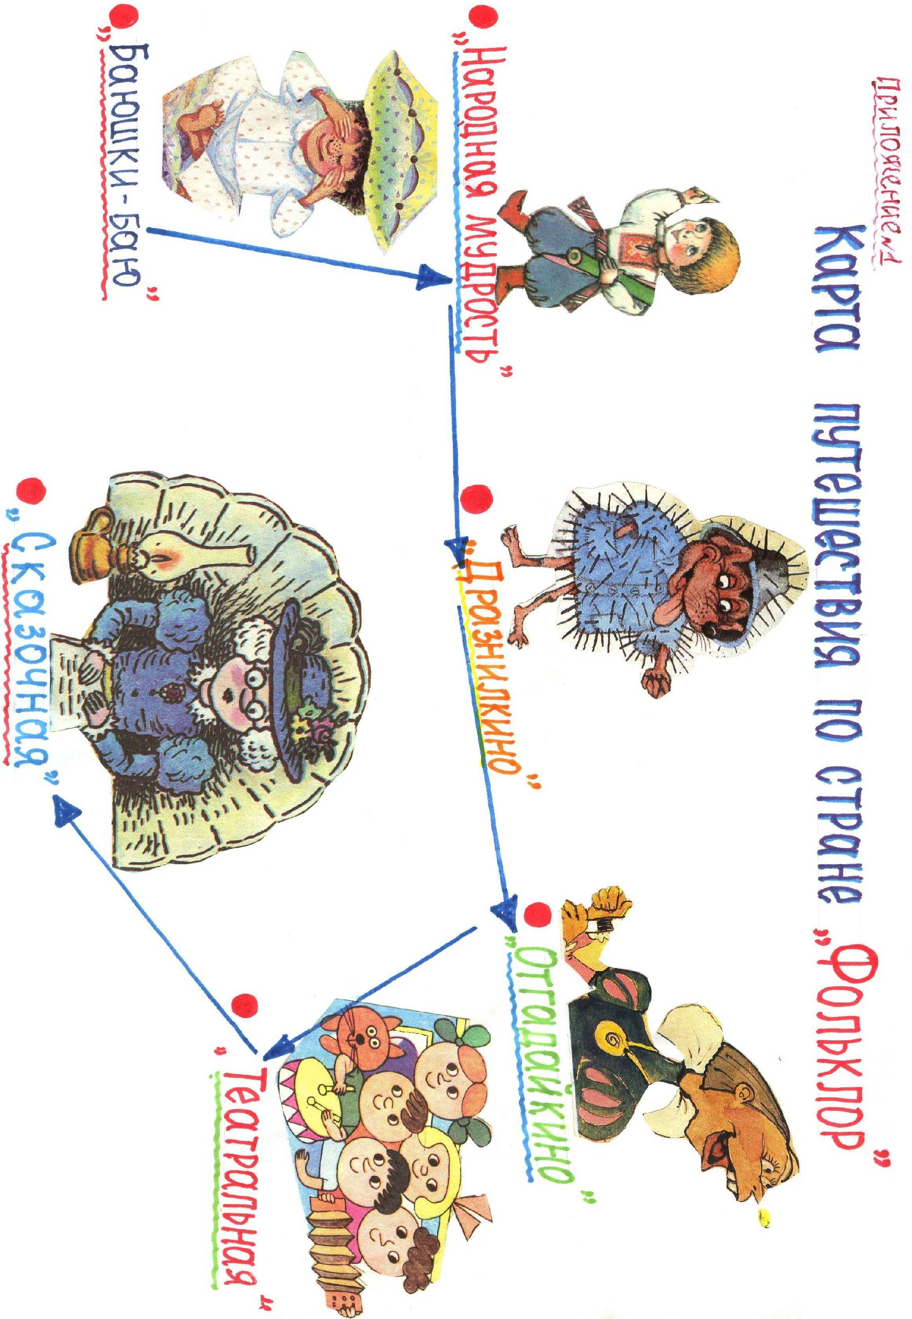
Приложение №3

